国土交通大臣許可申請・届出等をされる皆様へ

平成27年4月1日より、改正建設業法が施行されます

＜大臣許可申請等に関する主な改正点＞
１． 大臣許可の申請書および変更届の提出部数が変わります
■ 国土交通大臣提出用（正本）１部、申請者控え用（副本）１部のみとなります

・大阪府知事提出用および、支店所在地提出用は不要です

２． 大阪府庁にて大臣許可業者の申請書等の一切が閲覧できなくなります
■ 現在保存しているものを含め、すべての申請書等が対象となります

・平成27年3月31日までは、従前どおり閲覧することができます

■ 大阪府本店の大臣許可業者の申請書等は近畿地方整備局で閲覧することができます

※法改正に伴い、大臣許可業者の許可確認書発行事務について、取扱いを改正します。
詳しくは【国土交通大臣許可確認願を申請される皆様へ】をご覧下さい。

■ 建設業法改正について詳しくは国土交通省のホームページでご覧いただけます
（検索サイトで「建設業法改正」で検索）

国土交通省ホームページ【品確法・建設業法・入契法等の改正について】
（http://www.mlit.go.jp/totikensangyo/const/totikensangyo_const_tk1_000089.html）

■ 国土交通大臣許可業者の申請等および閲覧についてのお問い合わせ先
国土交通省近畿地方整備局 建設産業課
（住所）大阪府大阪市中央区大手前1-5-44 大阪合同庁舎1号館 （代表）０６－６９４２－１１４１

国土交通大臣許可確認願を申請される皆様へ

平成27年4月1日より、発行事務の取扱いを改正します

＜大阪府における許可確認書発行事務の改正点＞
許可確認書発行においては、一般財団法人建設業情報管理センターの「建設業情報管理システム（ＣＩＩＳ）」に掲載されているデータに基づき内容の確認を行います。
※改正後の確認書は裏面の【記載例】をご覧下さい

＜注意＞
次の場合は、大阪府の許可確認申請窓口では確認書を発行できません

■ 許可を受けていない業種について確認しようとするとき

・必ず許可を受けてから確認申請して下さい

■ 申請時に、現に有する許可の期限が経過しているとき

・許可更新申請中に期限が経過している場合も発行できません

■ 各種変更届を提出しているが、国土交通大臣が収受していないとき

・変更届は大阪府を経由して国土交通大臣に送達されるため、届出から収受までに一定期間を要します

・変更届等を持参いただいた場合も、国土交通大臣が収受した有効な届出と認められないときは、
変更内容に基づいた確認書の発行はできません

■ 国土交通大臣許可の許可証明は、近畿地方整備局で申請することができます
■ 大阪府の大臣許可確認申請窓口で発行できない確認書が必要な場合は、
国土交通省近畿地方整備局へお問い合わせ下さい
■ 大阪府知事許可業者の許可証明については従前どおりです
【記載例】
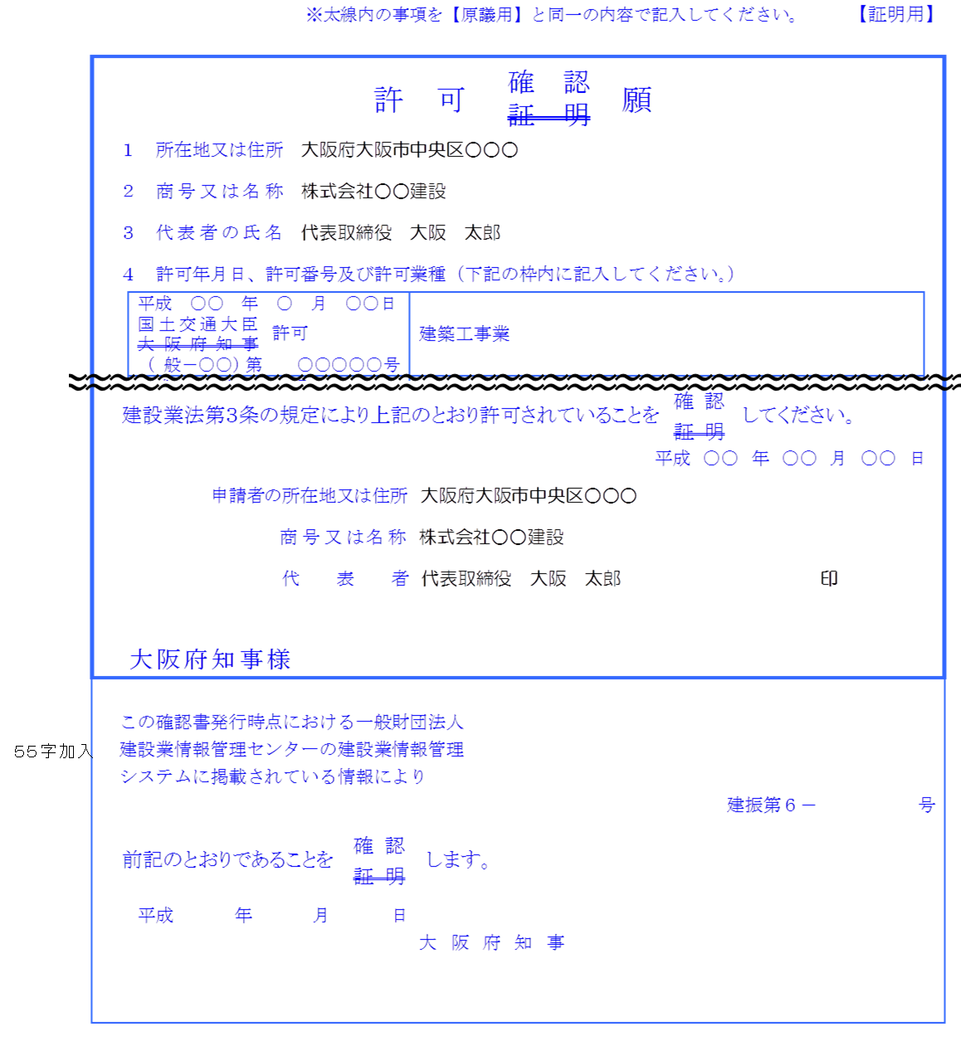
【改正箇所】
確認書申請時に窓口にて記入します
申請者での記入は不要です

■ 国土交通大臣発行の許可証明についてのお問い合わせ先
国土交通省近畿地方整備局 建設産業課
（代表）０６－６９４２－１１４１
（住所）大阪府大阪市中央区大手前1-5-44 大阪合同庁舎1号館

■ 大阪府知事発行の許可証明・確認についてのお問い合わせ先
大阪府住宅まちづくり部建築振興課建設業許可グループ
（代表）０６－６９４１－０３５１ （内線３０８９・３０９０）
（ダイヤルイン）０６－６２１０－９７３５

